Белорусский государственный технологический университет

Факультет информационных технологий

Кафедра программной инженерии

 Лабораторная работа №8

По дисциплине «Основы алгоритмизации и программирования»

На тему «Вычисление сумм, произведений, экстремумов»

 Выполнила:

Студентка 1 курса 7 группы

Яскевич Валерия Александровна

Преподаватель: асс. Андронова М.В.

2023, Минск

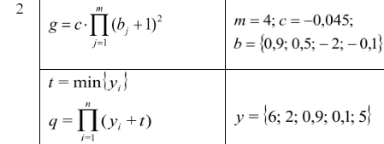

Код программы:

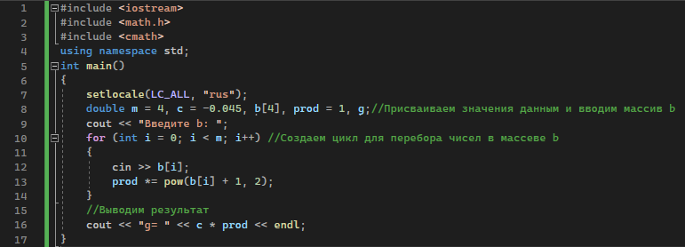

Результат:



Код программы:

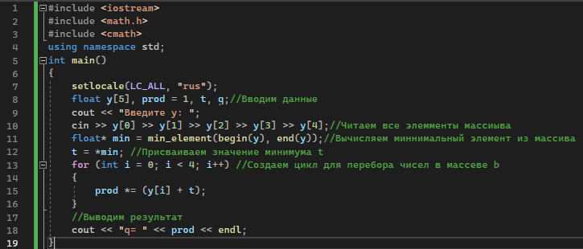

Результат:

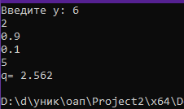

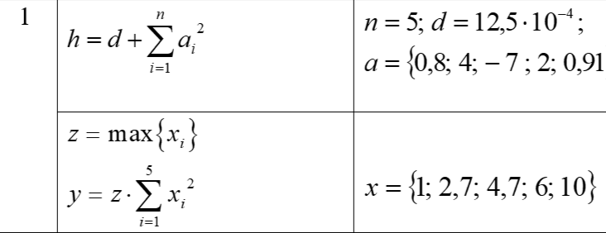Код программы:

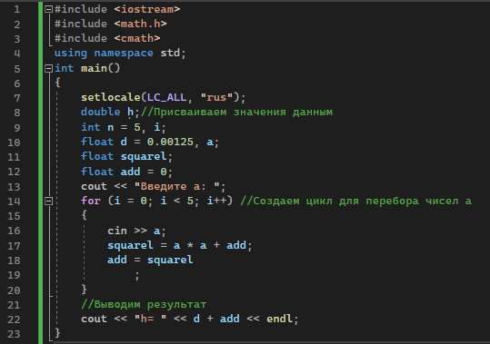

Результат:

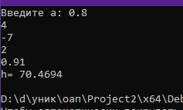

Код программы:

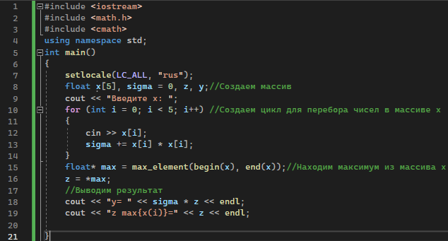Результат:

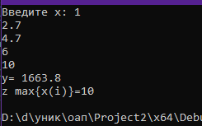

Дополнительные задания:

Задание №1 В последовательности из **n** целых чисел найти и вывести значение суммы четных элементов.

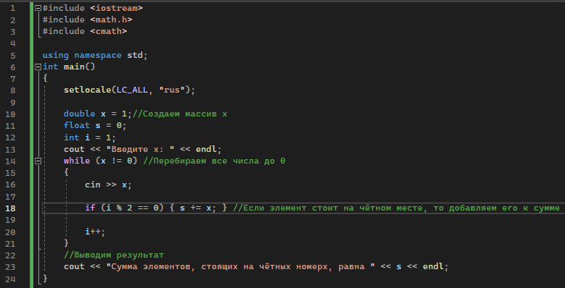Код программы:

Результат:

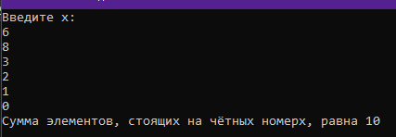

Задание №2 В последовательности из **n** целых чисел найти и вывести порядковый номер последнего отрицательного элемента.

Код программы:

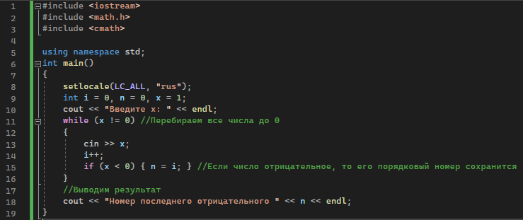

Результат:

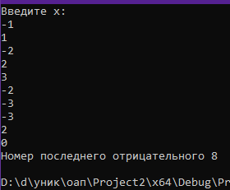

Задание №3 В последовательности из **n** вещественных чисел найти количество элементов, стоящих между минимальным и максимальным значениями.

Код программы:

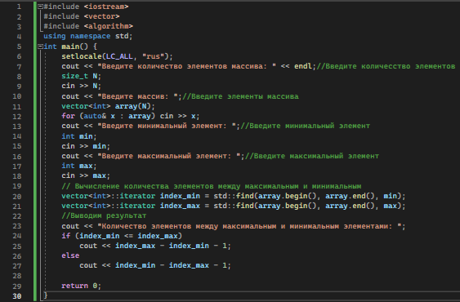

Результат:

